“挑战杯”四川大学2012年学生课外学术科技作品竞赛
作品电子版申报材料要求
为规范各学院提交作品的格式，现将各学院提交“挑战杯”课外学术科技作品申报材料的要求规范化。下图以外国语学院为例：
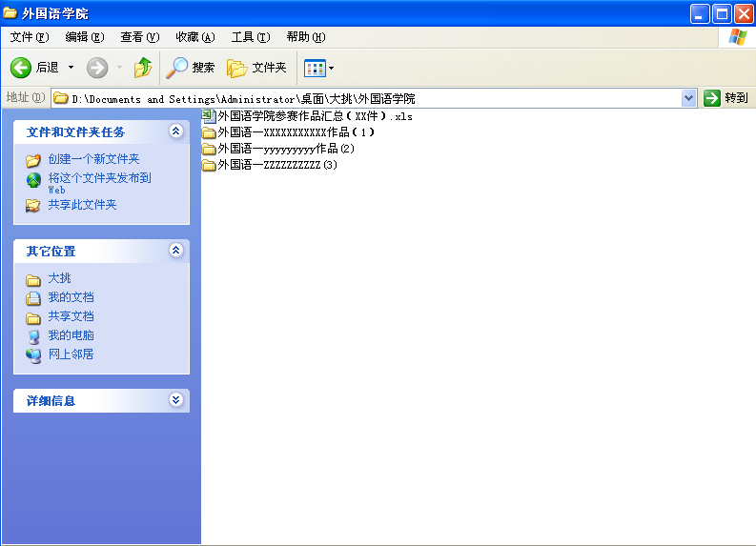
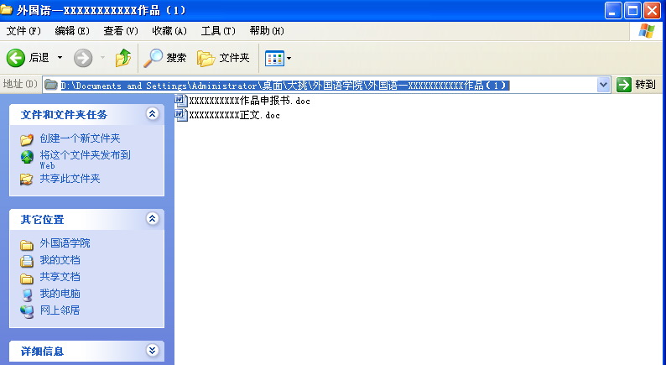
《作品汇总表》要求准确记录本学院作品的详细情况，包括作品名称、作品类别、作品形式、申报者姓名、第一作者姓名、联系电话、其他作者、指导教师等情况；另外请详细填写本学院相关负责人姓名、学院、联系电话等详细情况，便于以后相互联系和获奖证书制作。
5.如有疑问，请联系校团委黄菲娅，联系电话：85401222.

共青团四川大学委员会
2012年10月22日

